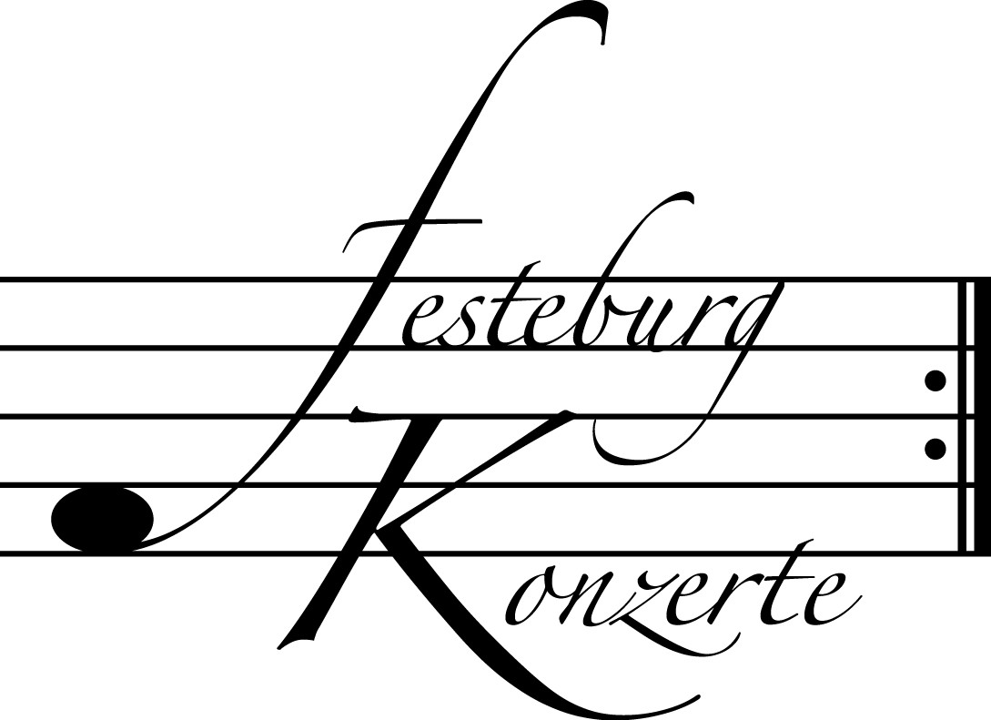
Unsere nächsten Konzerte

463. Konzert, Sonntag, 29. November 2009, 19:30

Liederabend
Barbara Zechmeister, Sopran; Cécile Restier, Klavier
Lieder von C. Schumann, J. Brahms, R. Hahn, K. Weill
Karten zu 14.- / 8.- € (Freier Eintritt für Mitglieder des Freundeskreises)

464. (Sonder-)Konzert, Sonntag, 20. Dezember 2009, 19:30

Ornamente99, Kammermusik des Hochbarock
Karsten Erik Ose, Blockflöten; Roswitha Bruggaier, Violoncello;
Diez Eichler, Cembalo
Werke von R. de Visée, F. Couperin, F. Geminiani und F. M. Veracini
Karten zu 19.- / 11.- € (Ermäßigter Eintritt für Mitglieder des Freundeskreises)

465. (Sonder-) Konzert, Sonntag, 24. Januar 2010, 19:30

BeethovenQuartett
Jacek Klimkiewicz, Laurentius Bonitz, Violinen;
Hideko Kobayashi, Viola; Angela Schwartz, Violoncello
Werke von L. van Beethoven und R. Schumann
Karten zu 19,- / 11,- € (Ermäßigter Eintritt für Mitglieder des Freundeskreises)

Nutzen Sie die Vorteile einer Mitgliedschaft im Freundeskreis für geistliche
Musik, Preungesheim E.V.
Informationen unter 069-95 41 01 62 und unter www.festeburgkonzerte.de

Karten an der Abendkasse oder jeweils 1 Monat vor dem Konzert im Vorverkauf bei:
- Kartenzentrale Festeburgkonzerte, Tel. 069 - 95410162, Fax 069 - 95410163
- Frankfurt Ticket GmbH, Tel. 069 - 1340 - 400, Fax 069 - 1340 - 444
- Reisebüro Rossmarkt, Rossmarkt 12,Tel. 069 - 92 88 68 90, Fax 069 - 92 88 68 923
- Fischers Lotto Laden, Homburger Landstraße 64, Tel. 069 - 63 19 66 55

Liebe Freunde der Festeburgkonzerte, denken Sie daran, dass wir in unseren
Abonnementskonzerten allen Besuchern bis zum 17. Lebensjahr in Begleitung eines
Erwachsenen kostenlosen Eintritt bieten.

462. Konzert Sonntag, 15.11.2009, 19:30

Unter der Schirmherrschaft von

Frau Oberbürgermeisterin Petra Roth

Duo „Images“

Birgit Erichson, Violoncello
Arne Torger, Klavier

Mit freundlicher Unterstützung des
Freundeskreises für geistliche Musik, Preungesheim E.V.

Karten zu 14,- €, ermäßigt 8,- €

Freier Eintritt für Mitglieder des Freundeskreises
Ermäßigter Eintritt für Schüler, Studenten und Senioren.

Eine Veranstaltung der evangelischen Festeburggemeinde Frankfurt-Preungesheim

P r o g r a m m

George Enescu Sonate für Klavier und Violoncello
(1881 – 1955) f-Moll op. 26,1 (1898) Allegro molto moderato
Allegro scherzando Molto Andante
Presto

Michael Obst Images für Violoncello und Klavier (2007)
(* 1955) Entfernte Bilder zu Schumanns ersten
„Stücklein“ aus op. 99
(In einem Satz)
Uraufführung

P a u s e

Sergej Rachmaninow Sonate für Violoncello und Klavier
(1873 – 1943) g-Moll op. 19 (1901)
Lento – Allegro moderato
Allegro scherzando
Andante
Allegro mosso

K ü n s t l e r p o r t r a i t s

Birgit Erichson begann nach dem Abitur ihr Cellostudium an der Musikhochschule Köln. Durch ein DAAD Stipendium konnte sie an die Indiana University Bloomington, U.S.A., zu Professor Janos Starker wechseln. Ihr Konzertexamen machte sie an der Musikhochschule Hannover bei Professor Klaus Storck. Seit 1976 ist sie Mitglied des international bekannten Abegg Trios, mit dem sie weltweit konzertiert, (u.a. Sept. Okt 2008 in Jakarta, Manila, Bangkok, Hanoi, Saigon, Wellington, Sydney, Kuala Lumpur und Singapore, im Dezember u.a. in Salzburg, 2009 sieben Konzerte in Kanada) Fernsehauftritte bestritt, drei LPs und 30 CDs produzierte. An der Franz Liszt Hochschule in Weimar unterrichtet sie als Dozentin für Kammermusik. Jahrelang spielte sie im Collegium Aurem. Ihr Solo und Kammermusikspiel wurde mit vielen Preisen und Auszeichnungen bedacht: (Solo: 1. Preis der Gedok Berlin 1978 - mit dem Abegg Trio: Colmar 1977, Genf 1977, Bonn 1979, Goldmedaille Bordeaux 1981, Bernhard Sprengel-Preis für Musik Hannover 1986, Robert Schumann Preis der Stadt Zwickau 1992, 5 mal Preis der Deutschen Schallplattenkritik, 1. Preis Spring-Festival Pjönyang 2004). Für das MDR-Fernsehen spielte sie mit den Weimarer Solisten das Brahms Klarinettentrio ein. In allen deutschen Sendern ist sie des öfteren im Duo oder Trio zu hören. 2009 ist die Gesamteinspielung der Schostakowitsch-Trios erschienen. 2010 werden Haydn-Trios eingespielt. Sie spielt ein Cello von Andrea Castagneri 1747

Der in Schweden geborene Arne Torger gab sein Debüt mit 13 Jahren. Nach dem Studium bei Hans Leygraf in Stockholm und Hannover entwickelte er eine rege Konzerttätigkeit als Solist und Kammermusikpartner und machte zahlreiche Rundfunk- und Fernsehaufnahmen in Skandinavien und im übrigen Europa. In Schweden spielte er Konzerte unter so renommierten Dirigenten wie Kurt Masur, Sixten Ehrling und Herbert Blomstedt. Seine Schallplatte mit Beethovens letzter Klaviersonate op.111 erhielt im In- und Ausland hervorragende Kritik. Außerdem nahm er als Mitglied des Seraphin-Trios sämtliche Trios von Franz Berwald auf, was als Ersteinspielung besonders gewürdigt wurde. Mit weiteren Partnern liegen verschiedene Kammermusikaufnahmen vor, welche die große Breite seines Repertoires beweisen. Nach kürzerer Lehrtätigkeit in Stockholm, Darmstadt sowie den Hochschulen in Heidelberg und Hannover war Arne Torger von 1980 bis 1997 Professor an der Musikhochschule in Würzburg und widmete sich außerdem der pädagogischen Arbeit bei Kursen für Klavier und Kammermusik im In- und Ausland, so am Mozarteum in Salzburg, am Leipziger Bach-Archiv und in Weikersheim. Auch als Juror bei nationalen und internationalen Wettbewerben wie „J. S. Bach - Leipzig“, in Genf oder beim Deutschen Musikwettbewerb ist er immer wieder gefragt . Von 1997 - 2008 hatte er eine ordentliche Professur an der Hochschule Franz Liszt in Weimar inne.

Obwohl sich Birgit Erichson und Arne Torger schon seit dem Studium in Hannover kannten und schätzten, konzertieren sie erst seit dem kurzfristigen Einspringen A. Torgers im Dez 07, als DUO zusammen.

Texte: Birgit Erichson

